Приложение 2.

Проект

Тема: «Наш книжный уголок»
Цель: развитие интереса к чтению и книге.
Задачи:
- развивать технику чтения
- прививать интерес к книге и её автору
- познакомить детей с разными жанрами художественной литературы
-научить детей составлять краткий рассказ - представление книги.

I этап Стартовая беседа.
Из истории развития письменности.
Вы, ребята, задумывались когда-нибудь, почему люди не могут жить без книг?
(Ребята высказывают свои мнения.)
Правда, не всем книги нужны одинаково. Одному человеку больше, другому меньше. Но всем людям вместе, то есть всему человечеству, книги необходимы. Один человек может прожить без книг. Плохо, скучно, неинтересно, но может. А человечество - нет. Нельзя прожить без памяти. Если люди забудут себя, забудут, что они делали десять, двадцать, сто, тысячу лет назад, жизнь просто не сможет двигаться дальше. Человечество будет топтаться на месте, будет повторять без конца свои собственные ошибки, не в силах их преодолеть. Книги - это память. Книжная память человечества несовершенна. Но это главная и по сути дела единственная его память. Такова суть книги, ее содержательная сторона.
А что представляет собой книга по форме? Если мы откроем «Толковый словарь» В. И. Даля, то прочтем: «Книга - сшитые в один переплет листы бумаги или пергамента». В словаре под редакцией С. И. Ожегова мы читаем: «Книга - произведение печати в виде сброшюрованных, переплетенных листов бумаги с каким-нибудь текстом». И, наконец, В Энциклопедическом словаре: « Книга - непериодическое издание в виде сброшюрованных листов напечатанного материала (объемом более 48 страниц); средство массовой информации, научной и технической информации, орудие пропаганды знаний и воспитания».
Но книга в таком виде возникла не сразу. У нее было много прообразов в древности. Послушайте мой рассказ и постарайтесь представить себе книгу в далеком прошлом, попытайтесь в ходе рассказа сделать рисунок древней книги.
Итак, до появления письменности было узелковое письмо. Им владели древние китайцы, персы, мексиканцы. Для узелкового письма требовались толстая веревка и тоненькие разноцветные шнурки разной длины. Тот, кто хотел выразить свою мысль, привязывал к толстой веревке шнурок особым способом в зависимости от содержания информации. Чем ближе к веревке был узелок, тем важнее была вещь, о которой шла речь. Черный узел обозначал смерть, белый - серебро или мир, желтый - золото, зеленый - хлеб. Если узел не был окрашен, он обозначал число: простые узлы - десятки, двойные - сотни, тройные - тысячи. Чтобы прочитать такое письмо, нужно было обращать внимание на самые мелкие детали: толщину шнурка, как завязан узел, какие узлы рядом, соединены они между собой или нет. У некоторых племен вместо веревок и шнурков использовались морские раковины. Их распиливали на маленькие пластинки и нанизывали на нитки. Из ниток получалось целое ожерелье. Принцип передачи информации был тем же, по цвету.
На смену узелковому письму, которое было очень трудно читать (ему обучались годами), пришло письмо в картинках. Нужно было рассказать об охоте - рисовали диких зверей, человека с копьем, направленным на дичь. Рисунок, высеченный на могильной плите, рассказывал историю человека, погребенного под ней. Зачастую такими рисунками человек украшал свое тело. Татуировка имела особое значение: узоры говорили о числе походов, побед, о силе и доблести человека. Позже на каменных плитах стали появляться надписи - иероглифы, знаки египетского письма. Длинными строчками, как буквы в книге, вырезаны на египетских памятниках: змеи, совы, ястребы, гуси, львы с птичьими головами, цветы лотоса, руки, головы, сидящие на корточках люди с поднятыми вверх руками. Вперемежку с этими изображениями - причудливые значки: дужки, черточки, крючочки, петли. Египетская надпись тех времен подобна нашему ребусу: одни значки обозначают целое слово, другие - только слоги, а третьи - буквы.
Со временем возникло более просто письмо - буквенное, а приблизительно XIII веке до н. э. появился первый алфавит, принадлежащий финикийцам. На его основе был изобретен византийский (греческий) словарь. Славянская азбука возникла на базе византийского алфавита и называется кириллицей. Прошло около тысячи лет, прежде чем кириллица превратилась в тот алфавит, которым мы пользуемся сегодня. Буквы с камня переходили на папирус, с папируса на восковую дощечку, с восковой дощечки на пергамент или бересту, с пергамента на бумагу.
Существовали целые библиотеки, где хранились книги-плитки. Такая странная библиотека без единого листа бумаги была найдена среди развалин древнего города ассирийцев Ниневии (в ней было тридцать тысяч книг-плиток). Каждая «книга» состояла из нескольких десятков или даже сотен плиток. Плитки нумеровали как страницы и на каждой проставляли название.
В истории были и «книги-ленты». Их придумали древние египтяне. Такие книги выглядели как длинная предлинная лента - шагов в сто длинной. Строчки писались не во всю длину ленты, а в несколько десятков или сотен столбцов. Делалась эта диковинная книга из бумаги, только очень странной, похожей на плетеную циновку. Бумагу изготавливали из растения, которое называлось папирусом. Заметим, что на многих языках бумага до сих пор называется папирусом: по-немецки - папир, по-французски - папье, по-английски - пэйпер. Почему же книга египтян выглядела в виде ленты? Потому что папирусная бумага при сгибании ломалась. А ленту можно было скатывать в трубку, подобно тому, как мы сейчас сворачиваем географические карты или листы ватмана. Круглые свитки аккуратно укладывали в ящик с ремнями и несли его за спиной. Богатые люди сами книг не носили. Отправляясь в библиотеку или в книжную лавку, они брали с собой раба. Он-то и нес ящик с книгами.
Были еще и восковые книги. Изобрели их во времена древних римлян, а продержались они едва ли не до Великой Французской революции. Выглядела восковая книга так: несколько дощечек, аккуратно выструганных в середине, скреплялись шнурками через дырочки, проделанные в верхнем и нижнем углах сложенных вместе дощечек. Квадратную выемку каждой дощечки заполняли воском - желтым или окрашенным в черный цвет. Первая и последняя дощечка не покрывались воском. Писали в такой книге стальной палочкой, имевшей название «стило». С одного конца она была острой, с другой закругленной. Острым концом писали по воску, а тупым сглаживали то, что не нужно. Таблички могли служить очень долго. Можно было бесконечное число раз стирать написанное, а затем писать снова. У каждого ученика в то далекое время восковая дощечка была подвешена к поясу. Множество таких табличек, написанных учениками, было найдено в городе Любеке (Германия). Вместе с табличками археологи обнаружили и палочки, предназначенные для наказания: ими били учеников по пальцам. Поэтому часто ученик вместо слов: « я учился», говорил: «я ходил под розгами». В одном учебнике латинского языка, составленном около тысячи лет назад, приводится такой разговор между учителем и учениками.
«Ученик. Мы, мальчики, просим тебя, наставник, научить нас говорить по-латыни правильно, потому что мы неучи и говорим неправильно.
Учитель. Хотите ли вы, чтобы вас пороли при учении?
Ученики. «Лучше нам быть поротыми ради уменья».
Позже появились книги из кожи. Материал для письма стали изготавливать из овечьей или козьей шкуры. Новый материал для книг оказался значительно лучше папируса. Его можно было резать, фальцевать в тетради, сшивать в книги, писать на нем с обеих сторон. Правда, такая книга была тяжелой и большой. Переплет делался из двух досок, обтянутых кожей. Его украшали драгоценными камнями. Книга закрывалась на застежки или замки, которые запирались. В библиотеках такие книги приковывали железными цепями к столбам, чтобы никто их не мог вынести.
На Руси, по свидетельству ученых, берестяные книги появились в XI веке и пользовались ими вплоть до XV века. Они являются уникальными памятниками древнерусского письма и свидетельствуют об определенном уровне грамотности и культуры наших предков. Буквы на бересте процарапывались острым железным или костяным стержнем (древнерусское письмо). Для изготовления таких книг брали бересту, кипятили ее, соскабливали внутренний слой коры, а затем обрезали по краям, придавая нужную (как правило, прямоугольную) форму. Пройдя такую обработку, береста становилась эластичной, мягкой.
На смену берестяным книгам пришли бумажные. Бумажные фабрики, или, как их тогда называли, «бумажные мельницы» появились в Европе (Германии, Франции, Италии) в средние века. Итальянские купцы, приезжавшие в Новгород, завезли бумагу на Русь. Со временем и у нас появилась «бумажная мельница» - в селе Канино, в 30 верстах от Москвы. Сначала бумага была не особой чистой, на ней писали только то, что должно храниться недолго. Но со временем дорогой пергамент, кожа, уступает место дешевой бумаге. В нашей стране первопечатником стал Иван Федоров, который в 1564 году в Москве совместно с Петром Мстиславцем выпустил первую русскую книгу - «Апостол».
Такова вкратце история возникновения книг. Судьба книги неотделима от судьбы человека. Когда в доме маленький ребенок, ему читают книги, и первой его книгой обычно бывает сказка. А когда дети идут в школу в первый класс им дарят первую учебную книгу - БУКВАРЬ. Человек в любом возрасте, в любой жизненной ситуации обращается к книге. Книга - это источник знаний. Предлагаю совершить увлекательное путешествие в библиотеку и выбрать себе для чтения книгу, чтобы потом мы еще раз смогли собраться для общения - обсудить эту книгу.
Я предлагаю организовать выставку «Рисуем историю книг», на которой будут представлены ваши зарисовки по обсуждаемой сегодня теме, а также провести конкурс отзывов о прочитанной книге «Мои размышления о прочитанной книге».

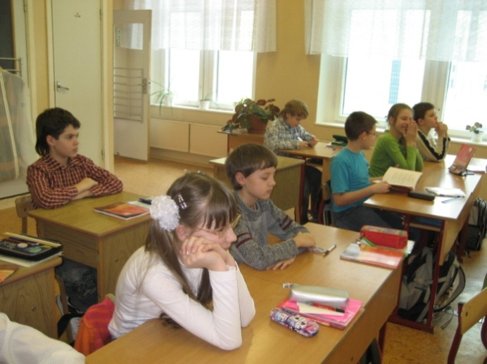

II этап Основной
Организуется экскурсия в школьную библиотеку. В библиотеке выбираются «колективки» для чтения в классе, также дети выбирают те книги, которые им наиболее интересны.
После прочтения «коллективок» проводятся беседы - обсуждения прочитанного.
В течении года были прочитаны следующие книги (коллективки):
- «Памятники животным»
- И. Туричин «Крайний случай»
- Б. Житков «Помощь идёт»
- Русь, Родина, Отчизна. (стихи и проза)
- В. Чаплина «Из жизни зоопарка»

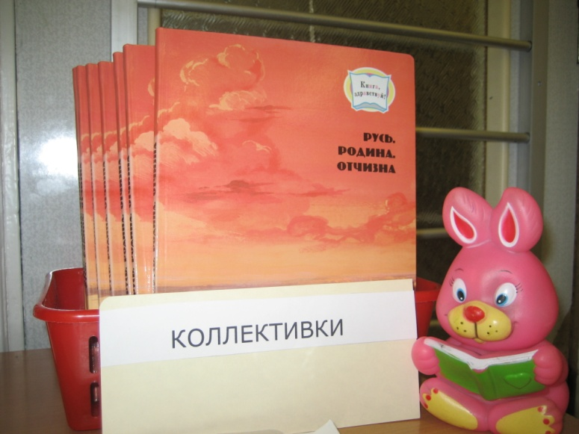

Работа по проекту на этом этапе организуется параллельно по трём направлениям или блокам.
а) Первый блок включает в себя подготовку каждого ребёнка к конкурсу отзывов о прочитанной книге «Мои размышления о прочитанной книге».
Каждый ученик оформляет небольшой рассказ по прочитанной книге, включая в него главных героев произведения, где происходят события, чем его заинтересовала книга, кто автор произведения. Еженедельно проводится презентация одной книги. В день представления своей книги, ученик приносит свой отзыв и книгу, рассказывает всем о своём любимом произведении и оставляет книгу на неделю в классе. Книга находится неделю в «книжном уголке» и ребята могут брать книгу, если она их заинтересовала, читать её, знакомимся с оформлением. Затем ребёнок забирает книгу домой.
Оформленные отзывы собираются в отдельный альбом «Книги, которые мы читаем».
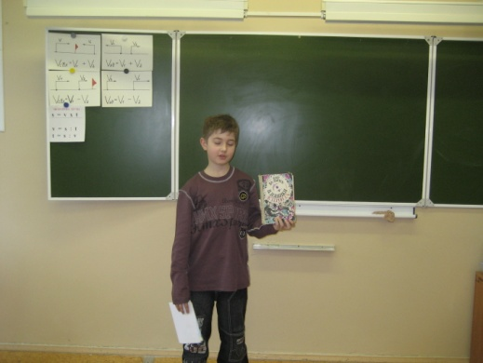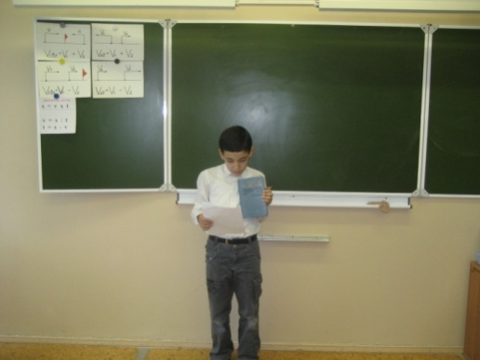

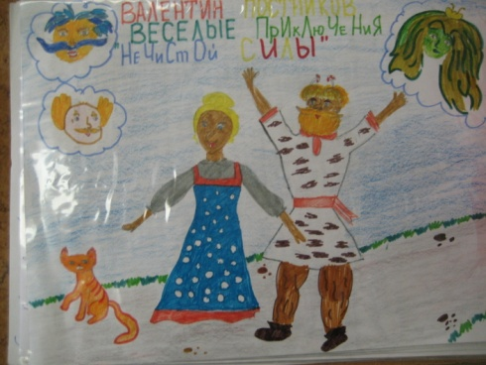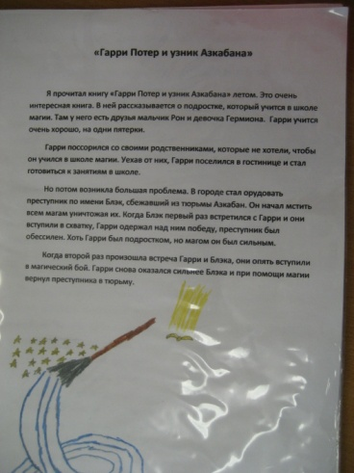

б) Второй блок включает в себя небольшие беседы по литературным жанрам художественных произведений. Беседы были подготовлены воспитателем и имели целью познакомить детей с особенностями художественного слова и учить различать художественные произведения по их жанру.
Сказка.
Сказка вид повествовательного, в основном прозаического фольклора (сказочная проза), включающий в себя произведения, в содержании которых, с точки зрения носителей фольклора, отсутствует строгая достоверность.
Сказка целевым назначением нужна для подсознательного или сознательного обучения ребенка в семье правилам и цели жизни. Примечательно, что и сага, и сказка несут в себе колоссальную информационную составляющую, передаваемую из поколения в поколение, вера в которую зиждется на уважении к своим предкам.
Фольклорная сказка имеет разновидности.
- Сказки о животных, растениях, неживой природе и предметах.
- Волшебные сказки.
- Легендарные сказки.
- Новеллистические (бытовые) сказки.
- Сказки об одураченном чёрте.
- Анекдоты.
- Небылицы.
- Кумулятивные сказки.
- Докучные сказки.

Сказка о животных
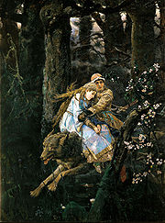

В. М. Васнецов. «Иван-царевич на Сером Волке». 1889
Сказка о животных (животный эпос) — это совокупность произведений сказочного фольклора, в которых в качестве главных героев выступают животные, птицы, рыбы, а также предметы, растения и явления природы. В сказках о животных человек либо 1) играет второстепенную роль (старик из сказки «Лиса крадёт рыбу из воза, либо 2) занимает положение, равноценное животному (мужик из сказки «Старая хлеб-соль забывается»).

Волшебная сказка
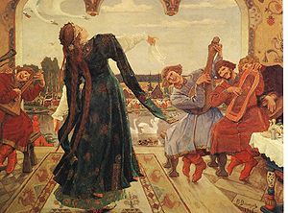

В. М. Васнецов «Царевна-лягушка». 1918.
Волшебная сказка имеет в своей основе сложную композицию, которая имеет экспозицию, завязку, развитие сюжета, кульминацию и развязку. В основе сюжета волшебной сказки находится повествование о преодолении потери или недостачи, при помощи чудесных средств, или волшебных помощников. В экспозиции сказки рассказывается о всех причинах, которые породили завязку: запрещение и нарушение запрета на какие-то действия. Завязка сказки состоит в том, что главный герой или героиня обнаруживают потерю или недостачу.
Развитие сюжета — это поиск потерянного или недостающего.
Кульминация волшебной сказки состоит в том, что главный герой, или героиня сражаются с противоборствующей силой и всегда побеждают её (эквивалент сражения — разгадывание трудных задач, которые всегда разгадываются).
Развязка — это преодоление потери, или недостачи. Обычно герой (героиня) в конце «воцаряется» — то есть приобретает более высокий социальный статус, чем у него был в начале.
Новеллистическая сказка имеет одинаковую с волшебной сказкой композицию, но имеет качественное с нею различие. В сказке этого жанра, в отличие от волшебной, происходят воистину чудесные события (работник побеждает чёрта). В новеллистической сказке действует человек. Он из народной среды, он борется за справедливость с властью предержащей и добивается этого.
Анекдотическая сказка, выделяемая Афанасьевым А. Н., отличается от анекдота тем, что сказка является развёрнутым повествованием анекдота.
Небылицы — это сказки, построенные на абсурде. Они небольшие по объёму и часто имеют вид ритмизованной прозы. Называются также формульными сказками, когда вставляются в текст больших сказок. Их функция — увлечь предстоящей сказкой. Небылицы представляют собой особый жанр фольклора, который встречается у всех народов как самостоятельное произведение или как часть сказки, скоморошины, былички, былины.
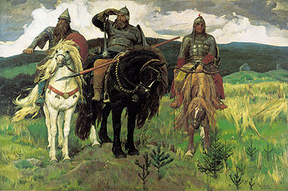

«Богатыри» — Илья Муромец, Добрыня Никитич и Алёша Попович (Картина Виктора Васнецова, 1881—1898)
Былины — русские народные эпические песни о подвигах богатырей. Основой сюжета былины является какое-либо героическое событие, либо примечательный эпизод русской истории (отсюда народное название былины — «стар́ина», «старинушка», подразумевающее, что действие, о котором идёт речь, происходило в прошлом).
Былины, как правило написаны тоническим стихом с двумя-четырьмя ударениями.
Впервые термин «былины» введён Иваном Сахаровым в сборнике «Песни русского народа» в 1839 году, он предложил его исходя из выражения «по былинам» в «Слове о полку Игореве», что значило
Былины составляют одно из самых замечательных явлений русской народной словесности; по эпическому спокойствию, богатству подробностей, живости колорита, отчётливости характеров изображаемых лиц, разнообразию мифических, исторических и бытовых элементов они не уступают немецкому богатырскому эпосу и эпическим народным произведениям всех других народов, за исключением разве «Илиады» и «Одиссеи».
Былины являются эпическими песнями о русских богатырях; именно здесь мы находим воспроизведение общих, типических их свойств и историю их жизни, их подвиги и стремления, чувства и мысли. Каждая из этих песен говорит, главным образом, об одном эпизоде жизни одного богатыря и таким образом получается ряд песен отрывочного характера, группирующихся около главных представителей русского богатырства. Число песен увеличивается ещё вследствие того, что имеется по несколько вариантов, более или менее различных, одной и той же былины. Все былины, кроме единства описываемого предмета, характеризуются ещё единством изложения: они проникнуты элементом чудесного, чувством свободы и (по мнению Ореста Миллера) духом общины. Миллер не сомневается в том, что независимый дух былевого русского эпоса является отражением старой вечевой свободы, сохранённой вольными казаками и свободными крестьянами, не захваченными крепостным правом. По взгляду этого же учёного, дух общины, воплощённый в былинах, является внутренней связью, соединяющей русский эпос и историю русского народа.
Поэ́зия (греч. , «творчество, сотворение») — особый способ организации речи; привнесение в речь дополнительной меры (измерения), не определенной потребностями обыденного языка; словесное художественное творчество, преимущественно стихотворное. Дополнительной мерой речи является стих (стихотворная строка), а так же рифмы, метр и проч. Нередко слово поэзия употребляется в метафорическом смысле, означая изящество изложения или красоту изображаемого, и в этом смысле поэтичным может быть назван сугубо прозаический текст; во избежание путаницы в научной литературе существует поэтому тенденция избегать слова поэзия и говорить исключительно о стихе (стихах), однако и такое словоупотребление не свободно от недостатков, поскольку основное значение термина «стих» — отдельная стихотворная строка.
В современной культуре под поэзией обычно понимают вид искусства, забывая, что и в нынешней повседневной жизни достаточно текстов поэтических, но нехудожественных (например, рекламные). Исторически же стихотворными могли быть тексты любого содержания, вплоть до научных и медицинских трактатов. Целесообразность облекания этих текстов в стихотворную форму была связана с тем, что таким образом текст дистанцировался от обыденной речи, маркировался как наиболее важный, значимый.
Басня
— стихотворное или прозаическое литературное произведение, нравоучительного, сатирического характера. В конце басни содержится краткое нравоучительное заключение — так называемая мораль. Действующими лицами обычно выступают животные, растения, вещи. В басне высмеиваются пороки людей.
Басня — один из древнейших литературных жанров. В Древней Греции был знаменит Эзоп (VI—V века до н. э.), писавший басни в прозе. В Риме — Федр (I век н. э.). В Индии сборник басен «Панчатантра» относится к III веку. Виднейшим баснописцем нового времени был французский поэт Ж. Лафонтен (XVII век).
В России развитие жанра басни относится к середине XVIII — началу XIX веков и связано с именами А. П. Сумарокова, И. И. Хемницера, А. Е. Измайлова, И. И. Дмитриева, хотя первые опыты стихотворных басен были ещё в XVII веке у Симеона Полоцкого и в 1-й пол. XVIII века у А. Д. Кантемира, В. К. Тредиаковского. В русской поэзии вырабатывается басенный вольный стих, передающий интонации непринуждённого и лукавого сказа.
Басни И. А. Крылова с их реалистической живостью, здравомысленным юмором и превосходным языком знаменовали расцвет этого жанра в России. В советское время приобрели популярность басни Демьяна Бедного, С. Михалкова и др.
Рассказ
— малая форма эпической прозы, соотносимая с повестью как более развернутой формой повествования. Восходит к фольклорным жанрам (сказке, притче); как жанр обособился в письменной литературе; часто неотличим от новеллы, а с XVIII в. — и очерка. Иногда новеллу и очерк рассматривают как полярные разновидности рассказа.

в) Третий блок включает в себя знакомство с биографиями наиболее читаемых детских писателей. Каждый ребёнок получает задание подготовить рассказ об определённом или любимом писателе. В рассказ включается рассказ о детстве писателя, его жизни, творчестве. Рассказы оформляются. По очереди ребята выступают со своими работами.

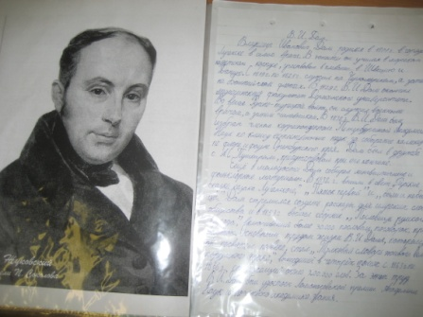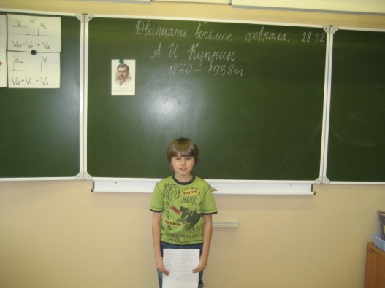

III этап. Подведение итогов.
Создание и выпуск альбомов с детскими работами: «Писатели о себе», «Книги, которые мы читаем».
Создание из подаренных классу книг классной библиотеки: Разделение книг по жанрам, составление списка произведений, назначение библиотекаря, открытие библиотеки.
